Коррекционно-развивающая работа в ЦППМС (логопедическое сопровождение).
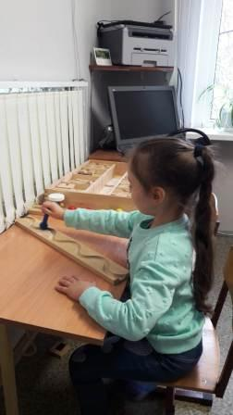
Организованная коррекционно-развивающая среда логопедического кабинета способствует целенаправленному формированию эмоционально-положительного климата в процессе обучения детей, обеспечивает возможность общения и совместной деятельности детей и логопеда, обеспечивает реализацию программы коррекционного обучения, учитывая возрастные особенности детей.
При организации коррекционной работы в логопедическом кабинете соблюдаются основные принципы ФГОС дошкольного образования: насыщенность, полифункциональность, доступность и безопасность. Пространство для учебной деятельности в логопедическом кабинете оформлено с учетом психолого-педагогических и санитарно-гигиенических требований. В нем размещаются столы и стулья, подобранные по росту детей. В кабинете достаточное естественное основное и искусственное освещение, дополнительное освещение над зеркалом, проведена пожарная сигнализация. Весь материал эстетически оформлен и систематизирован по темам: материал для игр расположен на нижних полках в доступном месте, материалы и оборудование для одной образовательной области могут использоваться и в ходе реализации других областей.
В соответствии с направлениями работы помещение логопедического кабинета можно условно разделить на несколько основных зон:
- коррекции звукопроизношения;
- развития речевого дыхания;
- развития мелкой моторики;
- развития фонематического слуха, звукового анализа и синтеза;
- формирования лексико-грамматического строя;
- развития связной речи;
- методического сопровождения;
- рабочее место логопеда и технические средства обучения.
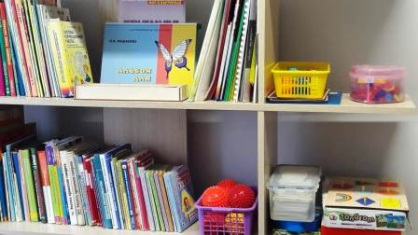
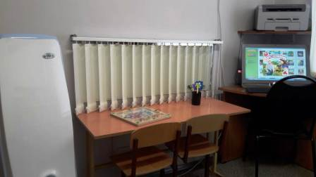

1. Зона коррекции звукопроизношения, в которой находятся: зеркало, рабочий стол, зонды (постановочные и массажные), комплексы артикуляционной гимнастики, альбомы и картинки для автоматизации и дифференциации звуков всех групп, профили звуков, домашние тетради для логопедических занятий с детьми на все группы звуков – Ю.Б Жихарева-Норкина, Е.А.Азова домашние тетради «Учим звуки» и т.д.
2. Зона развития речевого дыхания включает в себя игрушки и пособия для развития речевого дыхания (вертушки, мыльные пузыри, детские музыкальные инструменты).
3.Зона развития мелкой моторики, в которой находятся мелкие предметы и игрушки, стихи и упражнения для развития ребенка ( пальчиковой гимнастики, цветные и простые карандаши, лекала, трафареты по лексическим темам, материалы для самомассажа пальцев рук: «шипованные» мячи, мозаики, шнуровки, су-джок.
4.Зона развития фонематического слуха, звукового анализа и синтеза включает фишки для звуко-буквенного анализа, звуковые линейки, цветные мячики, предметные картинки на дифференциацию звуков, игровой материал для работы над звуковой структурой слова.
5.Зона развития лексико- грамматической стороны речи включает альбом по развитию речи В.С. Володина, О.А.Новиковская «Логопедическая грамматика» ( для детей 2-4г, 4-6 лет, 6-8 лет), игротека речевых игр: «На лесной поляне», «Живые картинки», грамматика в картинках «Говори правильно», «Многозначные слова», «Антонимы», «Многозначность существительных», «Один-много» и т.д.
6. Зона развития связной речи включает предметные картинки для составления описательных рассказов, сюжетные картинки для развития связной речи, серии сюжетных картин,набор иллюстраций, схемы для составления описательных рассказов ( 4 пособия «Я учусь пересказывать» автор Н.Э.Теремкова, В.В.Коноваленко, С.В.Коноваленко «Развитие связной речи», О.С.Гомзяк «Говорим правильно»( картинный материал).
7. В зоне методического сопровождения имеются альбомы с наглядным материалом для логопедического обследования О.Б Иншаковой, О.Е. Грибовой, Т.А.Ткаченко «Альбом индивидуального обследования дошкольника», протоколы логопедического обследования дошкольников ( по О.Е.Грибовой), речевая карта О.И.Крупенчук.
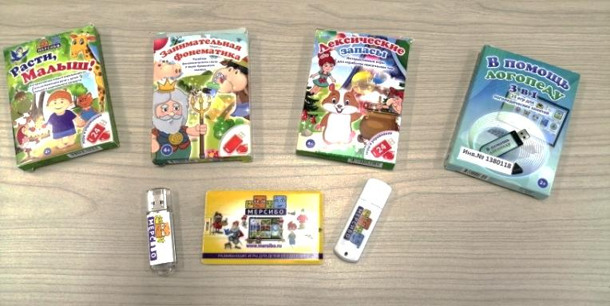
8.Зона технических средств обучения, в которой располагается компьютер , с играми на развитие всех компонентов речи ( «Игры для Тигры», Мерсибо: «Занимательная фонематика», «Лексические темы», «Внимание, память, логика», «Расти малыш»). Рабочая зона логопеда включает: документацию логопеда ( протоколы обследования, речевые карты, индивидуальные планы работ, годовой план).

Среда, окружающая детей в кабинете:
- обеспечивает чувство психологической защищенности
- является средством полноценного развития детей
- сочетает привычные и инновационные методы в организации и
проведении коррекционных занятий.
Таким образом, организация коррекционной работы в логопедическом кабинете для детей с нарушением речи направлена на вовлечение всех анализаторов в процессе коррекционной работы.

